Как лепить из пластилина железного человека

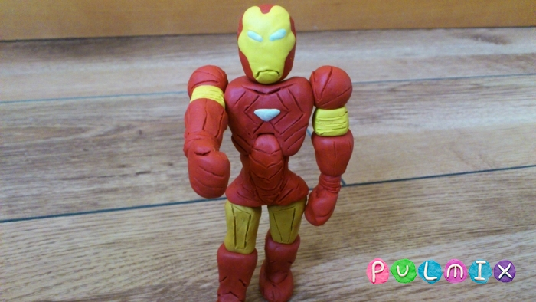

Поэтапный фото урок:

Чтобы слепить костюм Железного человека, необходимо использовать два оттенка пластилина: желтый и красный. Последнего потребуется вдвое больше, поэтому готовьте сразу два брусочка. Также обязательно нужна будет стека, которая позволит отразить сложные микросхемы на костюме робота.

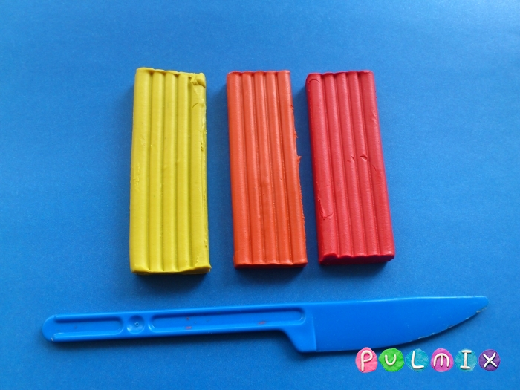

Скатайте красный овал.

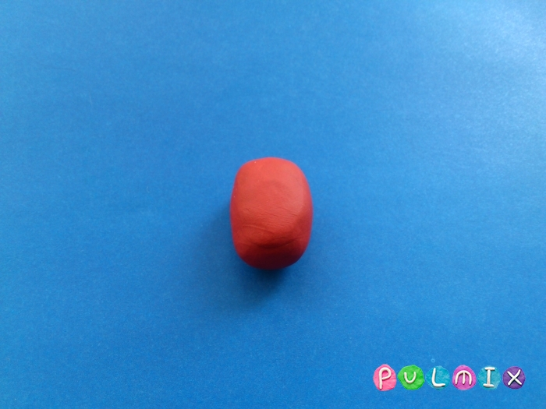

Подготовьте желтую овальную лепешку, ориентируясь на первую объемную деталь.

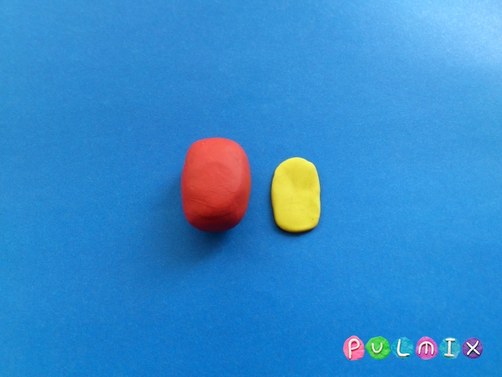

Налепите желтую лепешку на лицевую часть, но предварительно сделайте ромбовидную форму стекой.

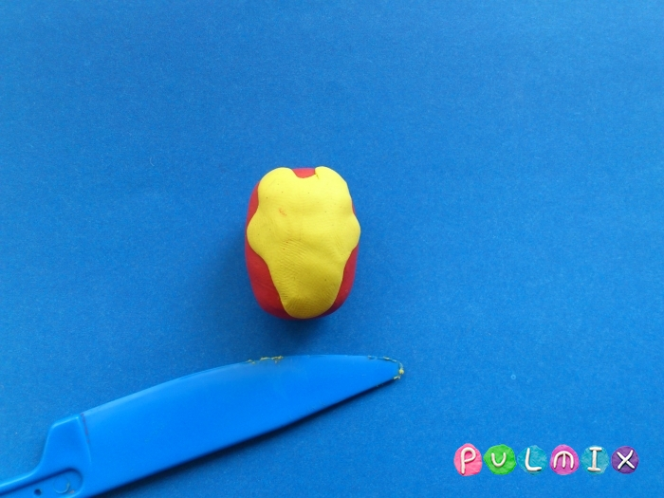

Вставьте светящиеся глаза в небольшие щелки, вырежьте квадратный рот.

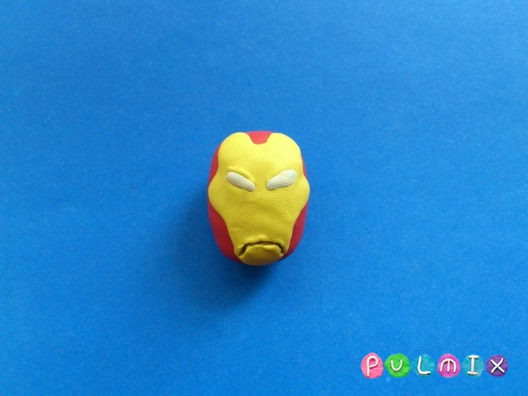

На боковых сторонах головы вырежьте круглые элементы.

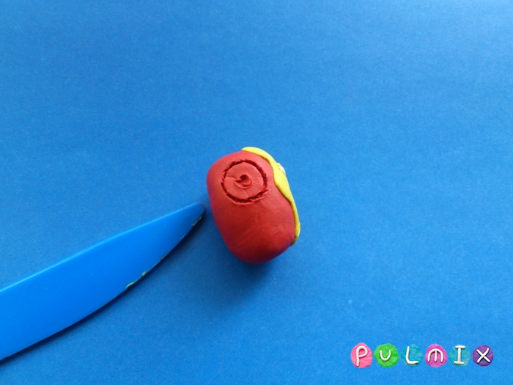

Для лепки верхней части туловища разомните еще немного красного пластилина и сделайте трапециевидную деталь.

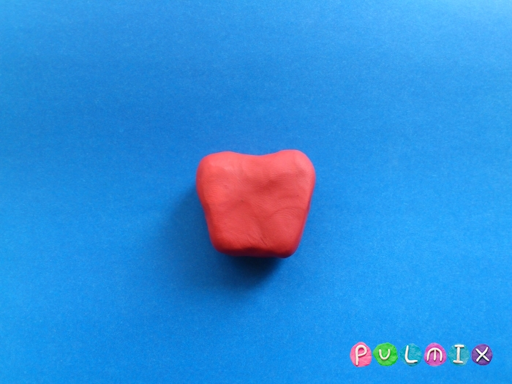

Нарисуйте ромбообразные полосы, в центр прикрепите белый светодиод, сделайте прямоугольную выемку.

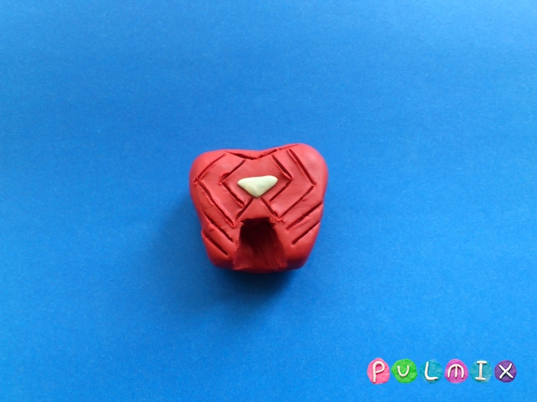

**[Большие плюшевые медведи](https://an.yandex.ru/count/WcqejI_zO2427HC0r21o6nHnqj2n9mK08GCnJGoeNW00000u-FeM-iEhy0Y00REvcsY80Pc7wVmea07iwSNm8vW1tg2GpoEW0UhfnV0Zg070e93F8xW1kiUSxHN00GBO0TBofH3W0PRMlGVe0Om1-07myi3noH2v0WFko2apOnKKy0BFzfoUy63W0_W4dFeiY0N3m2cG1PpwBA05mziDg0NujWkm1VYs2xW5-BOBm0NRYHN81Uwj1T05gPAqkuEm0Q06RgW6Ria6yLdofhZOX57H1jD6Ei745Ci0gGVpbdYnz_927x07W82GBBW7j0R01uA_v84Emk3uf0Z92ZgeZPIbSFm6gWiGBWqZAlEM002N7hMrLwJe2yF0AV0B2uWCyFBUlW6f300nBWq4PDO_w0mRc0sc-F6poRUAbxR2KQ0Em8Gzywt2YVBUlA4VsG-nNfLaOn01GE0F0O0Gl_Qg3f0GtQ_sqz_xtRhee2BG486Yhr_u4143mP_oW0VW4S36cm7e4UtKuP2XeERTEV6Cfa2RLfOzmSZiF-aI_YXm997_zR3m4X82g1FnfAx-twRVWnRW4_Ys2uWKoD2tcVs6YQHTe1JujWke59pwBC0KWE36Mv3dXFK5u1G1w1GOo1MbnD6Q1T0LaEU4zGNO5S6AzkoZZxpyO_2W5j2FdVK5i1Qz0yaMy3_G5l3othu1WHS0y3-O5vwMzGEe5maP041ufkJnwx8zCFwPdt_1q-HS2Giy96DJGmDwaIh4rvzli7iY03a5t9V15ymBQDxfyNhE5hXS7Dlo8P1TNIahE3pb0dtg52nSOeIPtY9DJDGsWGS0~1?stat-id=3&test-tag=426060973874689&format-type=71&actual-format=39&banner-test-tags=eyI0ODE1NjMzMDE0IjoiMzI3NjkifQ%3D%3D" \t "_blank)**[в ТюмениПерейти](https://an.yandex.ru/count/WcqejI_zO2427HC0r21o6nHnqj2n9mK08GCnJGoeNW00000u-FeM-iEhy0Y00REvcsY80Pc7wVmea07iwSNm8vW1tg2GpoEW0UhfnV0Zg070e93F8xW1kiUSxHN00GBO0TBofH3W0PRMlGVe0Om1-07myi3noH2v0WFko2apOnKKy0BFzfoUy63W0_W4dFeiY0N3m2cG1PpwBA05mziDg0NujWkm1VYs2xW5-BOBm0NRYHN81Uwj1T05gPAqkuEm0Q06RgW6Ria6yLdofhZOX57H1jD6Ei745Ci0gGVpbdYnz_927x07W82GBBW7j0R01uA_v84Emk3uf0Z92ZgeZPIbSFm6gWiGBWqZAlEM002N7hMrLwJe2yF0AV0B2uWCyFBUlW6f300nBWq4PDO_w0mRc0sc-F6poRUAbxR2KQ0Em8Gzywt2YVBUlA4VsG-nNfLaOn01GE0F0O0Gl_Qg3f0GtQ_sqz_xtRhee2BG486Yhr_u4143mP_oW0VW4S36cm7e4UtKuP2XeERTEV6Cfa2RLfOzmSZiF-aI_YXm997_zR3m4X82g1FnfAx-twRVWnRW4_Ys2uWKoD2tcVs6YQHTe1JujWke59pwBC0KWE36Mv3dXFK5u1G1w1GOo1MbnD6Q1T0LaEU4zGNO5S6AzkoZZxpyO_2W5j2FdVK5i1Qz0yaMy3_G5l3othu1WHS0y3-O5vwMzGEe5maP041ufkJnwx8zCFwPdt_1q-HS2Giy96DJGmDwaIh4rvzli7iY03a5t9V15ymBQDxfyNhE5hXS7Dlo8P1TNIahE3pb0dtg52nSOeIPtY9DJDGsWGS0~1?stat-id=3&test-tag=426060973874689&format-type=71&actual-format=39&banner-test-tags=eyI0ODE1NjMzMDE0IjoiMzI3NjkifQ%3D%3D" \t "_blank)[₽](https://direct.yandex.ru/?partner" \t "_blank)Продавец: 2400. ОГРНИП: 313723207200185Продавец: 2400. ОГРНИП: 313723207200185

Прикрепите по бокам красные шарики.

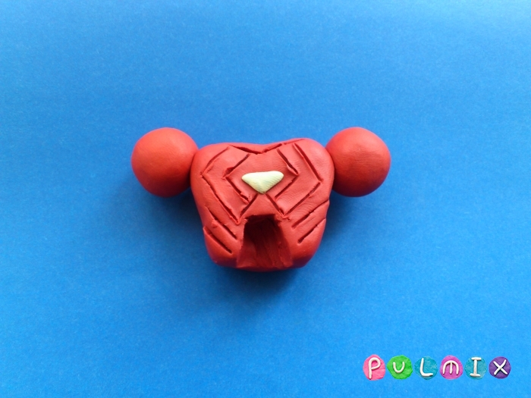

Продолжите шарики желтыми квадратами, стекой нарисуйте полоски.

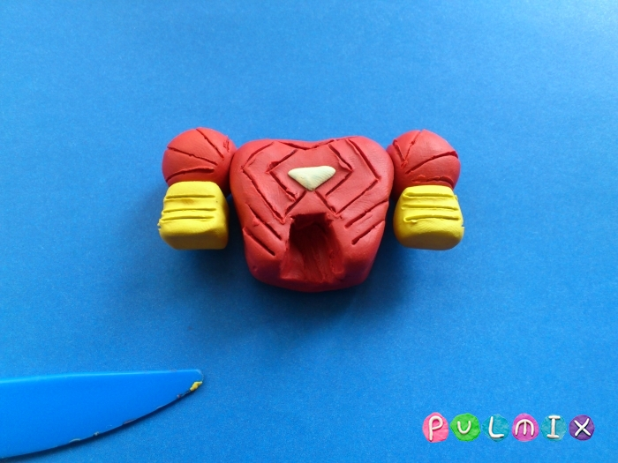

В таком же стиле сделайте и предплечья с кистями.

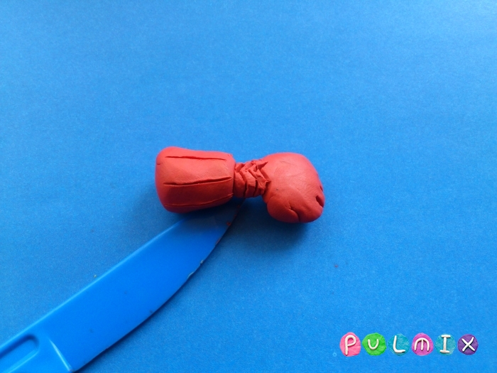

Присоедините вторую часть рук к поделке.

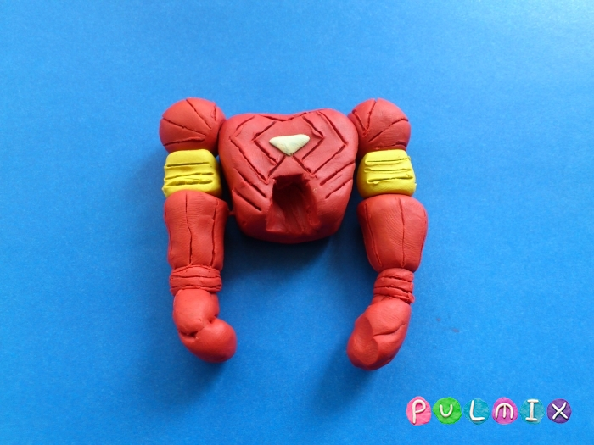

Продолжите лепку красных железных доспехов, присоедините зону пояса к туловищу.

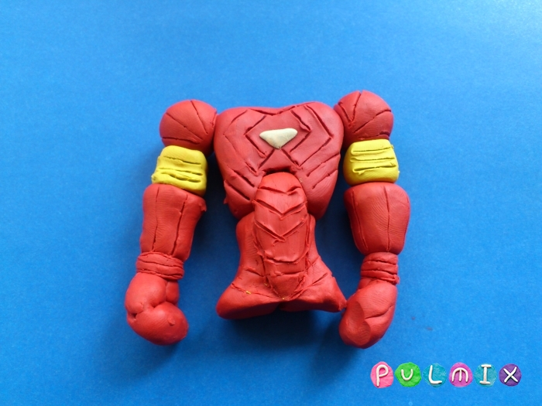

Массивные ноги робота сделайте из двух частей, скомбинировав желтый и красный пластилин.

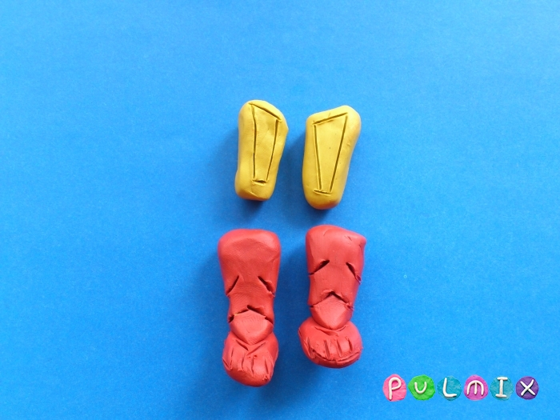

Соберите все части в единую поделку. Для надежности все отдельные детали можно крепить на спички.

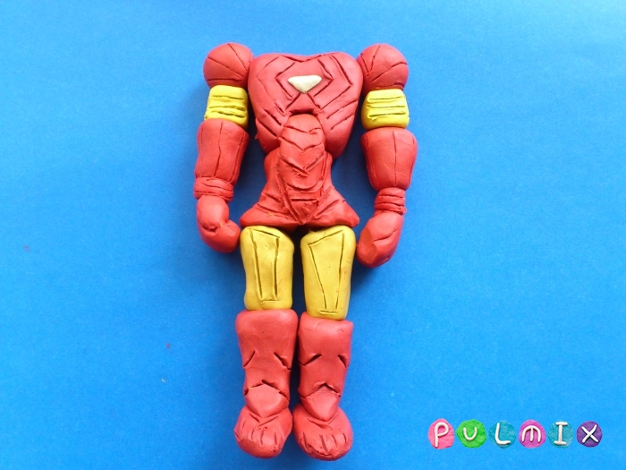

На последнем этапе прикрепите голову.

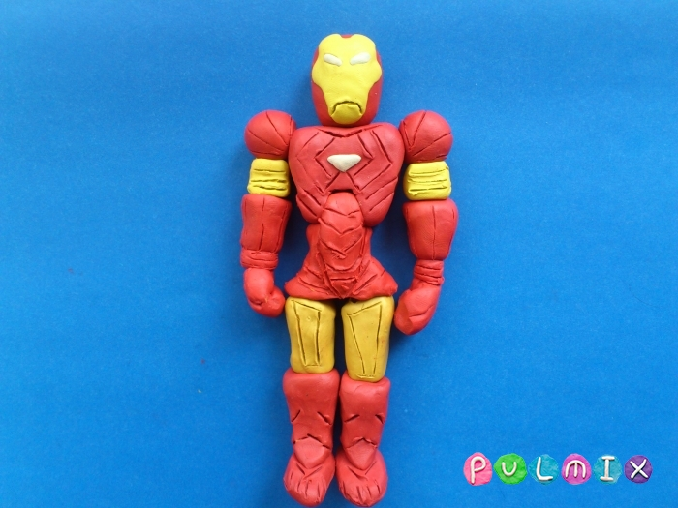

Железный человек из пластилина готов. Поделка должна окрепнуть, прежде чем с ней можно будет играть, а для этого поместите ее в холодильник.

